Vue d’ensemble du produit

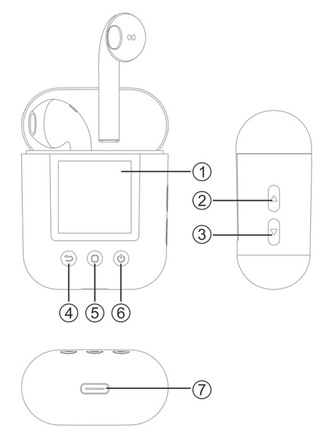 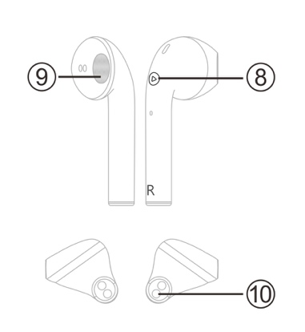

|  |  |
| --- | --- |
| 1. Écran  2. Touche Augmenter le volume  3. Touche Diminuer le volume  4. Touche Retour  5. Touche Menu | 6. Touche Alimentation  7. Port type-C pour la charge/casque filaire/ transfert de données  8. Touche Fonction  9. Haut-parleur  10. Contacts de charge |

Opérations de base

**Allumer/Éteindre**

Maintenez appuyée la touche  Alimentation pendant environ 3 secondes pour allumer ou éteindre l’enceinte

**Accès au menu principal**

Appuyez sur la touche  pour accéder au menu principal, puis appuyez sur la touche   située sur le côté du lecteur pour parcourir les options du menu. Appuyez sur la touche  gauche pour retourner au menu précédent.

**Réglage du volume**

Dans l’interface lecture de musique, appuyez sur la touche pour  augmenter le volume et sur  pour le diminuer.

**Lecture/Pause**

Dans l’interface de lecture de musique, appuyez sur la touche  pour lancer ou suspendre la lecture.

Connexion Bluetooth

**Couplage automatique des écouteurs-bouton**

Lorsque vous retirez les écouteurs-bouton de l’étui de charge elles s’allument automatiquement.

Les témoins sur les deux écouteurs-bouton clignotent en bleu et rouge, indiquant que les écouteurs-bouton sont couplés. Une fois le couplage terminé, le témoin situé sur l’un des écouteurs-bouton clignote alternativement en rouge et en bleu et un message vocal est émis indiquant que le couplage est réussi.

**Remarque :**

Lorsque les écouteurs-bouton sont retirés de l’étui de charge et qu’aucun témoin ne s’allume, maintenez appuyée la touche  des deux écouteurs-bouton simultanément pendant trois secondes pour passer en mode couplage. Une fois le couplage terminé, le témoin situé sur l’un des écouteurs-bouton clignote alternativement en rouge et en bleu et un message vocal est émis indiquant que le couplage est réussi.

**Couplage avec un smartphone**

Assurez-vous que les écouteurs-bouton sont allumés et couplés.

Sur votre smartphone, activez le Bluetooth, recherchez et sélectionnez «TWM-850» dans la liste des appareils Bluetooth pour connecter les écouteurs-bouton à votre smartphone. Une fois le couplage réussi, vous pouvez écouter de la musique à partir de votre smartphone via les écouteurs-bouton et utiliser la fonction d’appel mains libres via les écouteurs-bouton.

**Remarque :**

Une fois couplés, les écouteurs-bouton et votre smartphone sont automatiquement connectés à chaque allumage et activation de Bluetooth. Si les écouteurs-bouton et votre smartphone ne peuvent pas être reconnectés automatiquement, accédez aux paramètres Bluetooth de votre smartphone pour rechercher et sélectionnez «TWM-850» pour le reconnecter.

**Couplage avec le lecteur**

1. Maintenez appuyée la touche  pour allumer le lecteur, puis appuyez sur la touche   pour sélectionner le menu Bluetooth.
2. Appuyez sur la touche  pour accéder à l’interface Bluetooth, puis maintenez appuyée la touche  pour rechercher les appareils Bluetooth à proximité.
3. Appuyez sur la touche   pour sélectionner «TWM-850» dans la liste des appareils Bluetooth, puis appuyez sur la touche  pour confirmer la connexion.

Répétez les étapes ci-dessus pour connecter le lecteur à d’autres appareils Bluetooth (ex. un smartphone).

**Reconnecter manuellement à un appareil Bluetooth**

Lorsque le lecteur est allumé, maintenez appuyée la touche  pour accéder à la liste des appareils connectés, puis appuyez sur la touche   pour sélectionner un appareil à reconnecter au lecteur et appuyez sur la touche  pour confirmer la connexion.

**Remarque :**

Si Bluetooth est déconnecté (ex. écouteurs-bouton éteints en maintenant appuyée la touche  de ceux-ci), pour reconnecter Bluetooth, allumez les écouteurs-bouton, puis accédez aux paramètres Bluetooth du lecteur pour les reconnecter.

Fonctions

**Musique**

Dans le menu principal, accédez à l’interface musique. Appuyez sur la touche  pour afficher la liste des fichiers de musique, puis sélectionnez un fichier pour lancer la lecture. Appuyez sur la touche  pour lancer/suspendre la lecture lorsque la connexion Bluetooth est établie.

Appuyez sur la touche  des écouteurs-bouton pour lancer/suspendre la lecture. Appuyez deux fois sur la touche  pour aller au morceau suivant.

Maintenez appuyée la touche  pour accéder aux options suivantes du sous-menu : liste de dossiers, réglage du mode de lecture répétée, réglage de la lecture, sélection de l’égaliseur, réglage de l’égaliseur personnalisé, répéter A-B. Sélectionnez une option, appuyez sur la touche  pour confirmer.

**Explorateur**

Accédez à l’interface de l’explorateur pour afficher les dossiers des fichiers stockés sur le lecteur. Sélectionnez un fichier et appuyez sur la touche  pour confirmer. Maintenez appuyée la touche  pour afficher les sous-options de suppression et de gestion de fichier.

**Enregistrement**

Appuyez sur la touche  pour accéder à l’interface d’enregistrement. L’icône  indique que vous pouvez lancer l’enregistrement. L’icône  indique la progression de l’enregistrement. Appuyez sur la touche  pour lancer/suspendre l’enregistrement Appuyez sur la touche  pour sauvegarder le fichier enregistré et retourner au menu principal.

Maintenez appuyée la touche  pour afficher les sous-options de sélection de la qualité du fichier à enregistrer.

**Radio FM**

Accès à l’interface radio. Appuyez ou maintenez appuyée la touche   pour régler manuellement la fréquence radio. Maintenez appuyée la touche  pour accéder aux sous-options suivantes : Région FM, Manuel, Préréglage, Mémoire, Suppression et Auto.

**Podomètre**

Accédez à l’interface podomètre pour afficher les options suivantes : «» (Étapes), «» (distance), «» (calories), «» (vitesse), «» (temps).

Appuyez sur la touche  pour lancer/arrêter le comptage des pas.

Maintenez appuyée la touche  pour afficher les paramètres du mode Historique, Marche et Course.

**Horloge**

Accès à l’interface horloge. L’heure et la date seront affichées à l’écran. Pour changer l’heure et la date, accédez à l’interface de réglage.

**Paramètres de changement**

Accédez à l’interface de réglage. L’interface des paramètres affiche les options suivantes : Commutation Bluetooth, Styles d’interface, Heure, du rétroéclairage, Luminosité, Délai de veille automatique, Langue, Profil d’étape, À propos, Mise à jour et Paramètres par défaut.

1. Commutation Bluetooth Lorsque la connexion Bluetooth des écouteurs-bouton est établie et que vous accédez à la fonction enregistrement, e-book et de exploration d’images, il vous sera demandé de désactiver la connexion Bluetooth avant de pouvoir accéder aux fonctions mentionnées ci-dessus. Lorsque vous utilisez des écouteurs filaires, vous pouvez également désactiver la connexion Bluetooth pour réduire la consommation d’énergie.
2. Profil d’étape : Vous pouvez définir votre poids et la longueur de votre pas afin que des paramètres tels que distance parcourue, calories et vitesse puissent être calculés avec plus de précision.
3. Style d’interface : Vous avez le choix entre deux types d’interface du menu principal.
4. Heure système : Vous pouvez régler l’heure et la date. Dans l’interface de réglage de l’heure, appuyez sur la touche  pour sélectionner des éléments individuels de l’heure et de la date, puis appuyez sur la touche   pour modifier les valeurs correspondantes. Une fois toutes les valeurs réglées, appuyez sur la touche  pour confirmer les paramètres.
5. Fonction veille automatique : Vous pouvez définir l’heure à laquelle le lecteur s’éteint automatiquement.

**Utilisation d’écouteurs filaires**

Vous pouvez connecter des écouteurs filaires (non inclus) au port de type C du lecteur pour écouter de la musique ou la radio.

Dépannage

|  |  |
| --- | --- |
| Impossible d’allumer | Batterie faible. Chargez le produit. |
|  |  |
| Texte affiché désordonné | Vérifiez si votre langue est correctement sélectionnée. |
| Signal radio FM brouillé | Vérifiez s’il y a des interférences électriques à proximité. |
| Impossible de télécharger de la musique normalement | 1. Vérifiez si le câble USB est endommagé et si la connexion du câble est correcte. 2. Vérifiez s’il y a suffisamment d’espace pour le stockage. |
| Impossible de se connecter à Bluetooth | 1. Vérifiez si la fonction Bluetooth est activée. Activez le Bluetooth s’il n’est pas activé. 2. Sélectionnez l’appareil Bluetooth correspondant dans la liste des appareils Bluetooth pour le connecter. 3. La connexion Bluetooth est impossible si le Bluetooth de l’appareil à connecter est désactivé ou si les écouteurs sont connectés à un autre appareil Bluetooth. |

Remarque - Tous les produits sont susceptibles d’être modifiés sans préavis. Ce document est établi sous toute réserve d’erreur ou d’omission.

TOUS DROITS RÉSERVÉS, COPYRIGHT DENVER ELECTRONICS A/S



Les appareils électriques et électroniques et les batteries contiennent des matériaux, composants et substances qui peuvent nuire à votre santé et à l'environnement si ces déchets ne sont pas traités de façon appropriée.

Les appareils électriques et électroniques, ainsi que les piles, sont marqués du symbole d'une poubelle barrée, comme illustré ci-dessus. Ce symbole indique que les appareils électriques et électroniques et les batteries doivent être collectés et jetés séparément des ordures ménagères.

En tant qu’utilisateur final, il est important que vous jetiez les batteries usagées dans des centres de collecte appropriés. En mettant au rebut les batteries pour être recyclées conformément à la règlementation, vous contribuez à préserver l’environnement.

Des points de collecte existent dans toutes les villes où des appareils électriques et électroniques et des batteries peuvent être déposés sans frais en vue de leur recyclage. Vous pouvez obtenir des informations supplémentaires auprès des autorités locales de la ville.

Le soussigné, Inter Sales A/S, déclare que l'équipement radioélectrique du type TWM-850 est conforme à la directive 2014/53/EU. Le texte intégral de la déclaration de conformité UE est disponible à l’adresse Internet suivante : www.denver-electronics.com, et cliquez sur l’icône de recherche situé en haut de la page. Numéro de modèle : TWM-850. Entrer dansAllez à la page du produit, les directives se trouvent dans Téléchargements/ Autres téléchargements.

Plage de fréquence de fonctionnement :

Puissance de sortie maximale :

DENVER ELECTRONICS A/S

Omega 5A, Soeften

DK-8382 Hinnerup

Danemark

[www.facebook.com/denverelectronics](http://www.facebook.com/denverelectronics)